Школьники займутся инновациями
07.08.2015

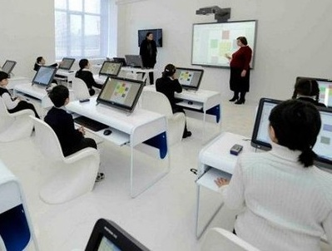
Столичный конкурс проектов и прикладных исследований «Школа реальных дел» вышел на федеральный уровень
К 1500 ученикам московских школ, которые примут участие в проекте, готовы присоединиться еще 400 учащихся среднеобразовательных учебных заведений со всей России. Конкурс проводится в рамках проекта «Школа новых технологий», - совместного детища двух столичных департаментов: информационных технологий и образования, созданного с целью поддержки инновационных преобразований. «Школа реальных дел»,- это серия конкурсов и мероприятий по технологической модернизации школ. Цель проекта - сделать школу современным центром инноваций, лабораторией, позволяющей учащимся в полной мере реализовывать свои замыслы и раскрывать таланты.
В рамках конкурса «Школа реальных дел» учащимся 7-10 классов предлагается решить задачи, над которыми трудятся эксперты ведущих российских и зарубежных ИТ-компаний. Школьник может выбрать любой интересный для него проект и предложить своё решение в виде реального прототипа. На итоговой конференции члены жюри конкурса оценивают глубину проработки, реалистичность, эффективность и оригинальность предложенного решения.
«Школа реальных дел» в Москве проводится не первый год и пользуется большой популярностью. В прошлом учебном году, например, конкурс собрал 800 школьников из Москвы. Финалисты придумали и реализовали несколько мобильных приложений, создали электронные интерактивные учебники, «умную кнопку» iClick. В этом году на участие в конкурсе поступило в два раза больше заявок. Это стало одной из причин того, что столичный конкурс было решено сделать всероссийским. К 300 командам из Москвы до конца августа прибавятся еще около 80 команд из регионов.

Адрес страницы: http://zao.mos.ru/presscenter/news/detail/2060119.html
Префектура Западного административного округа города Москвы

